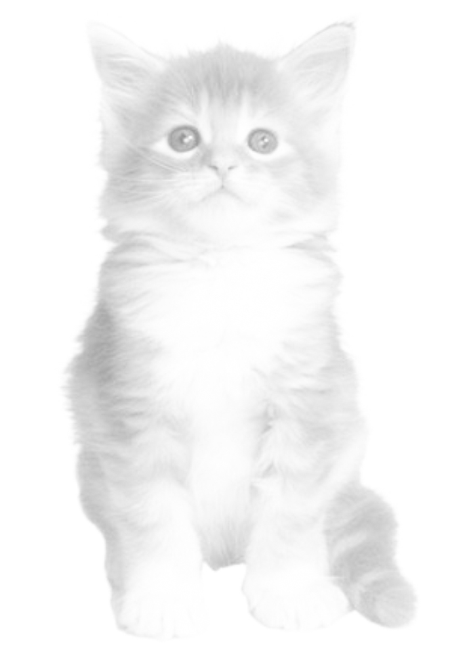
Мурлыкание у кошек в крови

Трудно представить кошку без мурлыканья. Бывает, конечно, что кошка не очень часто мурлычет в силу особенностей своего характера - и это нам уже кажется ненормальным. Именно с кошачьим урчанием у нас ассоциируется домашний уют и покой.
Если кошка лежит в блаженной неге и мурлычет, то это верный знак того, что не только лично у нее, но и в вашем доме все хорошо. Эти милые нашим ушам кошачьи звуки вызывают у нас массу положительных эмоций.
Что же хотят сказать кошки своим урчанием? Да просто то, что они наслаждаются жизнью и радуются людскому общению с ними.
Интересный факт - кошки, всех пород и возрастов, издают урчащие звуки с одинаковой частотой - 25 циклов в минуту.
Мурлыкание у кошек в крови. Как только кошки рождаются, они начинают мурчать. При этом, урчание и всасывание материнского молока происходят одновременно, успокаивая котенка и его мать. Когда кошка хочет показать котятам, что они в безопасности, она мурлыкает.
У взрослеющего котенка мурчание может звучать как призыв к игре - не правда ли похоже на детские забавы? Маленький представитель семейства кошачьих зазывает своих "сверстников" на веселые побегушки или совместные игры.
Когда мы чем-то взволнованы, то иногда слушаем спокойную музыку, чтобы как-то успокоиться. Для котика такая успокаивающая музыка это - его собственное мурлыканье.
Мурлыкание - это также и своеобразный язык общения. Таким способом кошки могут успокаивать даже друг друга, или же, в случае какого-либо конфликта, попытаться задобрить, удержать противника от драки. Всего лишь незамысловатая "песенка", а сколько пользы и себе и окружающим!
Если приложиться ухом к разным местам мурлыкающей кошки, то звук урчания будет везде слышен с одинаковой силой. По сути, нам и не важно, чем и как мурлыкает кошка. Ну а все-таки?
До сих пор ученые и кошколюбы спорят на тему того, как функционирует механизм мурлыкания у кошек:
Одна из теорий говорит о том, что это происходит из-за колебаний ложных голосовых связок, которые находятся около настоящих.
Другое предположение - мурлыкание возникает из-за колебаний в легких кошек.
Интересна и теория, говорящая о том, что циркуляция крови в сосудах кошки - это причина вибрации в грудной клетке и дыхательном горле. Эти вибрации отдаются в синусовых пазухах черепа, в результате чего и появляется мурчание.
Сдвинутые по фазе сокращения мышц глотки и диафрагмы - это третья теория.
Самое распространенное мнение сегодня говорит о причине мурлыканья как результате ритмичных колебаний в гортани кошки.
Будьте внимательны, кошки мурлыкают не только для успокоения, иногда это сигнал болезни кошки. Нет, она вас не хочет предупредить о своей болезни, она так лечится.

Не секрет, что, когда мы гладим кошку, или она ложиться на нас либо рядом, у нас стабилизируется давление, уходит головная боль…. Ну а если кошка при этом и мурлычит, то вероятность поправить здоровье у нас возрастает.
Мурлыкание - это вибрация, которая каким-то чудесным образом благотворно влияет и на кошачий, и на наш организм. Поэтому мурлыкалка для кошки - это еще своего рода и аптечка.
Мурлыкание может быть разным по степени интенсивности и воодушевления. Оно может выражать целый спектр кошачьих эмоций. Попробуйте внимательно понаблюдать за вашим мурлыкающим питомцем, и тогда, скорее всего, вы начнете больше его понимать.

